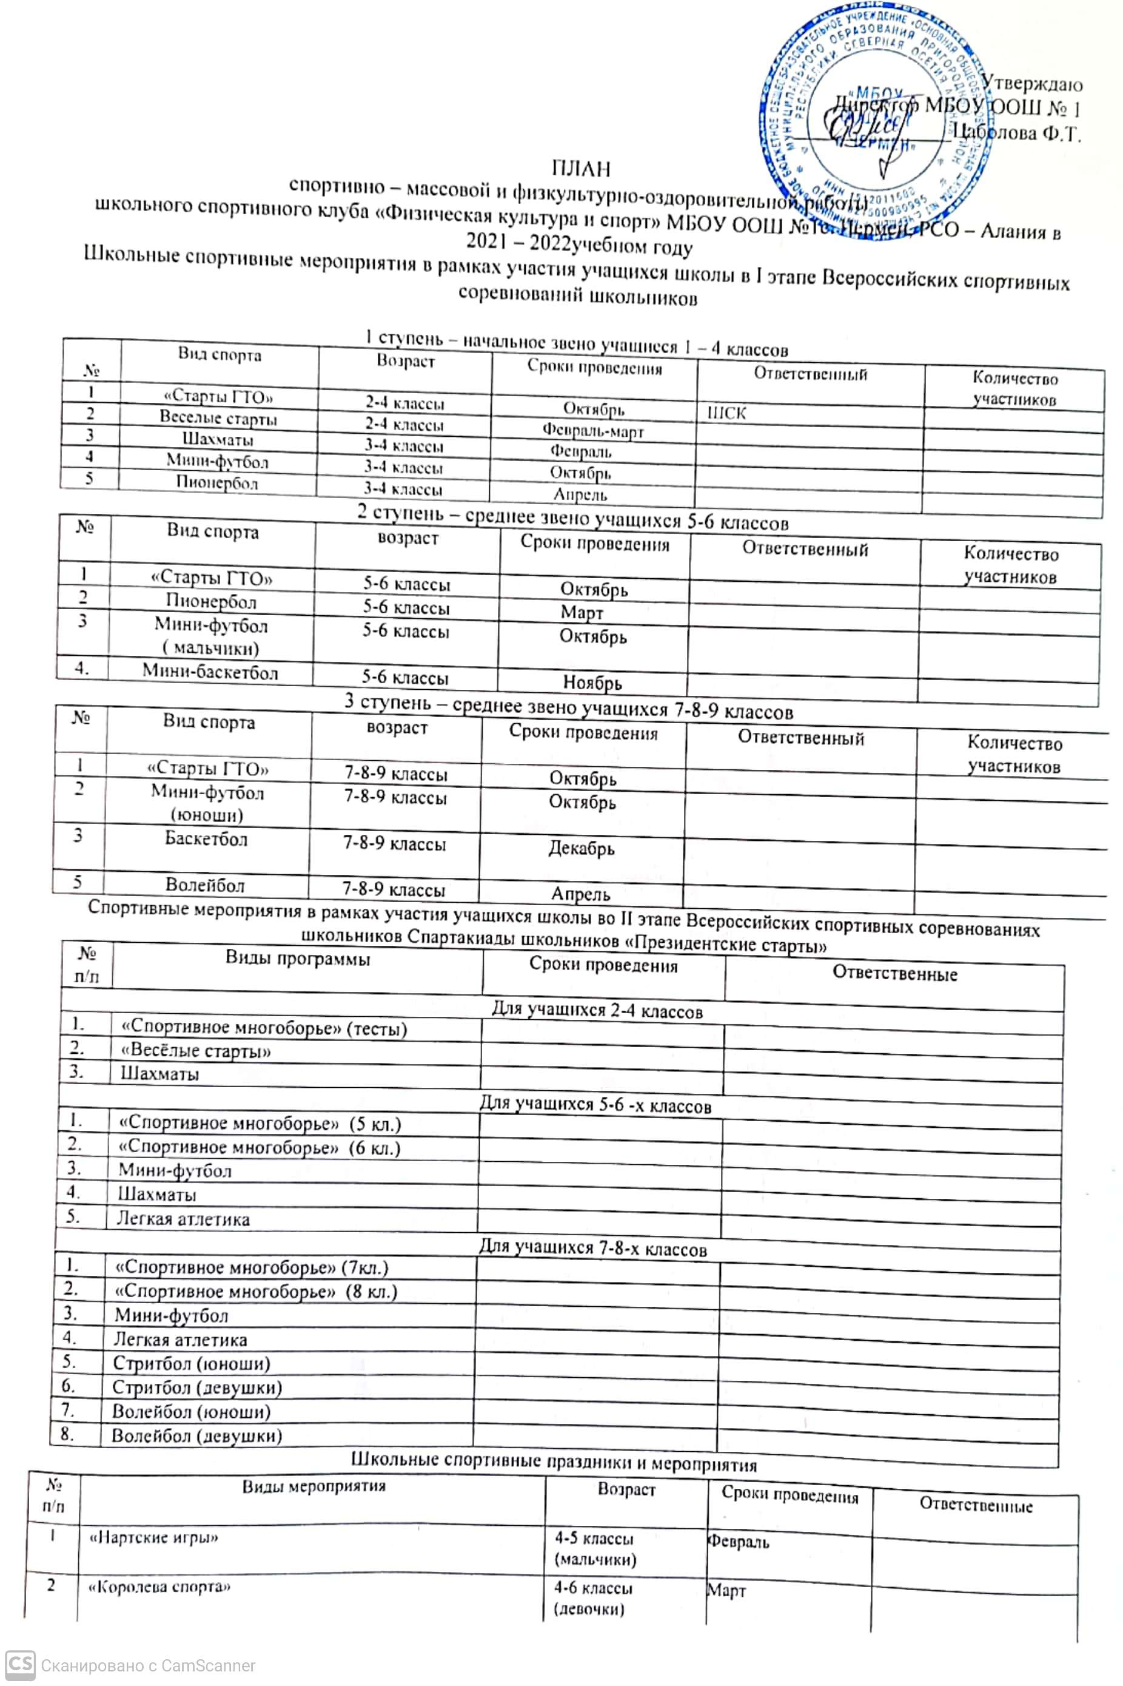

 | «Баскетбол - шоу» | 5-6 классы | Май | ШСК
 | «Веселые старты» | 1-2кл. | Апрель | учителя начальных классов
3 | Конкурс «Строя и песни» | 3-4 классы  (мальчики) | Февраль | ШСК, классные руководители
 | Конкурс рисунков на спортивную тему | 1-4 классы | Ноябрь | ШСК и классные руководители
4 | Спортивный праздник «Мама, папа, я - дружная семя» | 2 классы, родители | Март
 | Товарищеские встречи по баскетболу, волейболу, шахматам и «Веселым стартам» со сборными командами школ города | 2-9классы | В течении учебного года | ШСК, представители школьных команд
5 | Товарищеские встречи по баскетболу со сборной командой МБОУ ДОД «ДДТ» | 5-6 классы | Декабрь
 | Товарищеские встречи по баскетболу со сборными командами шефствующих организаций | 6-9 классы  (юноши) | В течении учебного год
6. | Спортивный праздник «Олимпийские надежды» | 1-2 классы | Апрель | ШСК, классные руководители
7 | Открытые уроки для родителей | 1-9 классы | В течении учебного год | ШМО учителей физкультуры

